南京工程学院
工 业 中 心

本科毕业设计说明书

题 目： 自助售货机控制系统设计

专 业： 自动化（系统集成）

班 级： D自集成131 学 号： 234130135
学生姓名： 颜路天
指导教师： 盛国良
起迄日期： 2.20 - 6.9
设计地点： 南京关拉尼电子科技有限公司

毕业设计说明书中文摘要
摘要：
本文主要进行了自助售货机控制系统的设计与验证。本次方案是基于STM32控制器，通过外部输入、输出模块、通讯模块以及显示模块来搭建售货机的模拟平台。控制器使用输入设备获取用户指令，通过GPRS通讯模块和服务器实现Modbus TCP通信来模拟商品交易流程，LCD显示屏给用户提供相关信息，最后通过CAN总线向商品出货机构发送控制指令从而达到模拟自助售货机日常工作的效果。

关键词：STM32控制器 CAN总线 GPRS Modbus

Title Design of Control System for Self-Service Vending Machine

Abstract
This paper mainly designs and validates the control system of self-service vending machine. This program is based on STM32 controller,Through the external input, output module, Communication module and Display module to build a simulation platform for the vending machine. The controller uses the input device to obtain user instructions, Through the GPRS communication module and the server to achieve Modbus TCP communication to simulate the commodity trading process, The LCD display provides information to the user, Finally, through the CAN bus to the goods shipping agencies to send control instructions to achieve the effect of simulated self-service vending machine daily work.

Keywords STM32-Controller CAN-Bus GPRS Modbus
毕业设计说明书外文摘要

目 录
第一章 绪 论 2
1.1 引言 2
1.2 选题背景与意义 4
1.3 研究现状 4
1.3.1 自动售货机 4
1.3.2 微控制器 5
1.3.3 GPRS通讯技术 5
1.3.4 现场总线技术 6
1.4 方案设计 6
1.5 本文的结构 7
第二章 自动售货机控制系统 7
2.1 自动售货机的工作原理 7
2.2 售货机控制系统的需求 7
2.4 售货机的发展前景 8
第三章 硬件设计 8
3.1 总体设计方案 8
3.2 控制芯片的选择 9
3.2.1 可编程逻辑控制器、8051单片机、ARM处理器 9
3.2.2 STM32F407微控制器 9
3.3 网络通讯方案的选择 10
3.3.1 有线网络 10
3.3.2 无线技术 11
3.4 显示模块 12
3.4.1 LCD屏和LED屏 12
3.4.2 LCD控制芯片 12
3.5 CAN通讯电路 13
3.6 电源电路 15
第四章 软件设计 16
4.1 SIM900A通信 16
4.1.1 AT指令 16
4.1.2 TCP/IP通讯 17
4.2 Modbus通讯 19
4.2.1 Modbus报文格式 20
4.2.2 Modbus软件协议栈 21
4.3 CAN通信 21
4.3.1 CAN报文帧 22
4.3.2 bxCAN使用 23
4.4.1 系统初始化 26
4.4.2 主逻辑扫描处理 26
第五章 系统调试 28
5.1 GPRS通讯 28
5.2 CAN通讯 30
5.3 LCD显示 31
5.4 控制单元 31
第六章 结论 35

前 言

自助售货机是日本和美国等国家出现的一种全新的销售运营模式^{[1]}，自助售货机具备运营成本低、监管方便、可以长期不间断工作等独特优势，吸引了广泛的消费者来尝试使用。
进入70年代后，自助售货机进入到蓬勃发展阶段，自助售货机被大量地布放在人流量较为密集且有用户人群和使用需求的场地，如百货商场附近和校园内。人们可以从自助售货机购买到日常生活中常见的零食、饮料和卡券等物品。自助售货机通过实现商品的需求化、性能强大化的发展^{[2]}，赢得了巨大的潜在市场。期初其只能销售固定的、单一的商品品种，但如今呈现了和百货公司、超市、便民店一样，让顾客与售货机通过面对面的无店铺自助购物运营模式完成商品交易。
自助售货机是集成声学、光学、机电学于一体的高科技智能化产品^{[3]}，并在我国也开始得到快速发展。自助售货机系统主要由主控单元、制冷单元、货币识别装置、商品配送装置、传感和检测单元、按键和显示单元、数据通讯和处理等功能单元。其中最关键的部分是主控单元，负责整个设备的系统配置和销售流程。为了确保不同制造厂家所生产的周边设备与主控单元的通讯的统一性，为其制定标准的的通讯协议是十分必要的。
目前自助售货机通常主要采用人工巡回监测的管理模式,运营商的维护人员需要到零散分布的自助售货机站点位置处进行逐一检修和维护工作,并进行缺货商品的补料,这不但需要消耗大量的人力资源,而且在发生缺货或者设备故障时不能及时被发现和处理,在一定程度上对自助售货机运营商的投放收入造成了影响。针对这种现象,本文设计了基于无线通讯技术的自助售货机控制系统,将离散的自助售货机通过移动网络互连起来,对各个销售站点实行在线监管,解决了设备出现故障、缺货等异常情况时信息不能及时自动捕获和及时处理的问题。

第一章 绪 论

1.1 引言
自助售货机的历史，可一直追寻到远古时代的埃及。当时有一种装置，只要将钱币投入该装置，对应容量的水就会自动流出来，不需要人工干涉，这就是自助售货机的起源，
1925年美国出现了可以购买香烟的自助售货机，随后又出现了贩卖其他各类常见商品，如车票、电影票的现代自助售货机。现代自助售货机的种类、结构和功能随着销售商品的特征而各有千秋。一般的自助售货机由钱币单元、交互单元、商品存储单元等组成。货币装置是售货机的核心，其主要功能是鉴别交易钱币的真伪，筛选出钱币的种类，交易金额计算。如果投入的钱币金额达到购买商品的数值则进行出货动作，并退出余额。交互装置用来为顾客提供商品购买信息和交易状态。存户单元用来保存商品，接收商品下放命令信号，将顾客选择的商品送至取货口。
70年代以来，出现了搭载微控制器来完成设备运行^{[4]}、利用IC卡代替钱币进行支付的各类新型自助售货机，通过网络装置和计算机连接后来实现更大规模的设备链，如无人化商场、车站的自助售票、银行的ATM机等。
进入21世纪,自助售货机正在向功能化发展，使以后的自助售货机不单单拥有售货功能,还要更加的多元化、人性化，如移动支付、设备远程监管、丰富的广告投放等。自助售货机控制器作为自助售货机的心脏,复杂程度也随着功能不断增强而增加,VMC上挂接的周边设备除了用于支付的钱币装置之外,用于监控机器状态的短信模块、用于保证售货可靠性的掉货检测系统以及用于商业化的语音提示和自助播放广告系统等都出现在VMC的外围。
虽然国内自助售货机研究开始较晚，但国内目前对自助售货机的研究已经相对比较成熟。随着高兴技术的不断涌现，自助售货机系统所搭载的技术手段和成果也越来越多。
在硬件控制电路方面，控制单元通常都是由CPU来完成逻辑控制和设备管理，处理器包含8位、16位以及更高端的32位高性能控制器，借助外加的驱动电路和其他单元，来实现设备整体的逻辑控制和各类动作的实现。
随着生活消费水平的提高，人们对交易支付方式也提出了更多的要求：安全性、快捷性、多样性。目前使用IC卡^{[5]}作为付款手段的自助售货机也十分常见了。顾客选用IC卡结账时，售货机会读取卡上余额信息并指示顾客可以购买的商品以及交易后的剩余账户余额，对顾客来说十分便利。
随着自助售货机使用数量的不断增多和普及，对设备相关数据信息的管理也成为自助售货机设计时讨论的重点内容。顾客在自助售货机上完成消费后，需要进行相关的数据统计工作，包括商品数量的统计、收益资金的统计等。只要能良好的完成销售信息的统计与管理工作^{[6]}，就可以有效较少系统的运营成本，同时能够使企业第一时间、准确地掌握市场需求和商品销售信息。
利用无线网络通讯同样可以实现运营信息统计管理，这种方式有比较多的选择余地，可以通过GSM/GPRS网络，也可以通过Bluetooth、Infraed、Imode、EDGE等，目前国内外比较流行、使用也较多的是采用GSM/GPRS来实现网络数据传输。
由此可以看出，自助售货机已经不单单是一种只负责完成商品贩卖的机器，随着现代通讯技术，软件技术和网络技术的飞速发展，它也必将成为日后信息生态圈中的高新技术产品。

1.2 选题背景与意义
自助售货机作为一种先进的商业零售模式，已经在全世界近50个经济较为发达的国家得到了广泛地使用和迅速的发展。据有关资料介绍,在美国,自助售货机的商业零售额每年高达亿美元,而且每年都以较大的幅度在增长。
全天候的无人自助售货系统可以弥补人力资源的不足，适应不同作息时间的消费人群，在当今快节奏的消费群体中广受欢迎。中国开始研发自助售货机的时间还不久，虽然起步的比欧美晚，但是大有后来居上的趋势。无论是在人工费用还是消费方便程度方面，均有超市和百货大楼无法比拟的优点。
相对于国外较成熟的技术、强劲的竞争力以及国内广阔的市场需求,对国内自助售货机制造来说,既是挑战也是机遇, 并且必将发展成为一个巨大的产业。只有努力提高自身产品的竞争力与企业管理技术,同时目前通信技术和计算机技术的发展为开发符合中国国情的自助售货机监控管理系统提供了一个良好的契机。
目前我国的售货机需要人员定时的巡查获得缺货和故障信息，不仅浪费大量人力，而且加货处理不及时，影响消费的进行，对运营商及消费者都带来不便。对售货机进行远程监控，将缺货数据、缺币数据以及一些故障数据通过网络，传送到运营商的监控平台^{[7]}，就能及时了解自助售货机当前的运行状态和存货状态，方便运营商及时进行维修和补货，使得消费能够顺利进行。
随着科技的发展，人们越来越多的意识到实现自助售货机的大规模运营和网络管理的必要，将售货机的运营状态以及系统故障等数据通过网络实现监控^{[8]}。国内已有使用网络和网络互连的自助售货机终端，从而使故障巡查工作自助化，补货及时化。鉴于中国无线网络^{[9]}的高覆盖率，自助售货机的分布式联网监控将会是目前自助售货机发展的总体趋势。

1.3 研究现状

1.3.1 自助售货机
随着自助售货机的迅速发展，国内售货机厂家也相继推出了各式各样的产品，大有百家争鸣、百花齐放的形势。目前市场上使用的自助售货机几乎都是采用硬币或纸币进行支付，对于消费者而言，不仅要随身携带零钱，而且还要确保能被售货机正确识别，这在一定程度上影响了消费者的使用体验。
随着总线技术和网络技术的发展，很多售货机设备都开始加入设备网^{[10]}，从而实现一个范围内多设备的监控和管理，这给设备的运营与维护提供了便捷。但是由于售货机布置地点的随机性，导致现场布线成了需要考虑的一个问题。
传统售货机的维护多采用人工巡检的方式，维护人员按照规定的时间和路线进行设备检查，不仅在后期维护效率上存在极大的问题，而且不能做到实时的定点检修，解决出现故障问题的售货机，对运营商的日常销售造成了一定的影响。

1.3.2 微控制器
微控制器（Microcontroller）是把中央处理器^{[11]}、存储器、定时/计数器（timer/counter）、各种输入输出接口等都集成在一块集成电路芯片上的微型计算机。与应用在个人电脑中的通用型微处理器相比，它更强调自供应（不用外接硬件）和节约成本。它的最大优点是体积小，可放在仪表内部，但存储量小，输入输出接口简单，功能较低。
绝大多数现在的单片机都是基于冯·诺伊曼结构的，这种结构清楚地定义了嵌入式系统所必需的四个基本部分：一个中央处理器核心，程序存储器（只读存储器或者闪存）、数据存储器（随机存储器）、一个或者更多的定时/计数器，还有用来与外围设备以及扩展资源进行通信的输入/输出端口——所有这些都被集成在单个集成电路芯片上。
根据总线或数据寄存器的宽度，单片机又分为4位、8位、16位和32位单片机。4位单片机多用于冰箱、洗衣机、微波炉等家电控制中；8位、16位单片机主要用于一般的控制领域，一般不使用操作系统；32位用于网络操作、多媒体处理等复杂处理的场合，一般要使用嵌入式操作系统^{[12]}。

1.3.3 GPRS通讯技术
GPRS是在现有的GSM网络基础上叠加的一套分组交换系统，与互联网或企业网相连，向移动用户提供数据业务。与传统的基于电路交换的数据业务相比，GPRS有以下三个特色：1、永远在线，用户无需为每次数据的访问建立呼叫连接；2、高速传输，一个手机可以同时占用几个信道，目前传送速率可达40Kbit/s；3、“发呆”是免费的，用户只需按实际传送的数据量付费。于是乎，GPRS首先给终端用户带来了无线互联网的美好前景：速度提升了，应用更广了，费用减少了。
GPRS可提供高达115kbits/s的传输速率，这意味着通过便携式电脑，GPRS用户能和ISDN用户一样快速的上网浏览，同时也使一些对传输速率敏感的移动多媒体应用成为可能。
利用GPRS服务，用户始终处于连接状态和在线状态，这将使访问服务变得非常简单、快速。在今后的发展中，人们将会看到GPRS技术在全球的GSM网络中广泛部署。

1.3.4 现场总线技术
随着科学技术的快速发展，过程控制领域在过去的两个世纪里发生了巨大的变革。1982年，现场总线^{[13]}的概念首先在欧洲提出，两年后于1984年各国开始进行现场总线标准的研研究和制定。现场总线是用于现场电器、现场仪表及现场设备与控制室主机系统的一种开放的、全数字化、双向、多站的通信系统。
现场总线作为一种数字式通信网络一直延伸到生产现场中的现场设备，使过去采用点到点式的模拟量信号传输或开关量信号的单向并行传输变为多点一线的双向串行数字式传输。大部分现场总线的结构是线状的，虽然现场总线的拓扑结构可以是总线型、星型、环型、回路型等；但在大多数现场总线中，从一点到另外一点的通信路径是比较固定的。

1.4 方案设计
本课题以微控制器为核心，通过采集输入设备信号来获得用户请求，通过网络模块与远程服务器连接并进行数据交换来模拟支付流程，同时通过显示装置与用户进行交互，最后通过发送动作指令通知发货机构执行发货动作。
方案一：采用基于C51内核的STC89c52单片机作为控制器，配合GPRS模块来实现与远程服务器的连接；通过使用移位寄存器74HC595来扩展I/O口数量以便使芯片有足够的硬件资源能获取用户输入指令和控制LCD设备；选用外接CAN控制器SJA1000A来实现CAN通讯。
方案二：采用ARM-M4内核的STM32F4微控制器为核心进行售货机控制系统的设计，通过全双工同步串口与GPRS模块（SIM900A）来搭建与远程服务器的TCP/IP连接；通过键盘输入来实现用户指令模拟购买商品并通过LCD屏幕显示相关信息，最后使用芯片内部集成的bxCAN讲出货信号发送给机械动作执行机构。
通过研究与对比，方案二具有硬件设计简洁可靠、硬件资源相对较为充裕（I/O数量、ROM和RAM容量）、工作性能较强且稳定等一系列优点，所以最终我们将方案二作为此次课题设计的使用方案。

1.5 本文的结构
本文以自助售货机的自助控制为中心，开展了以STM32控制器为核心、搭载相关硬件模块来实现TCP通讯和CAN通讯，从而达到售货机控制系统与远程服务器的数据交换以及对下属设备的控制。全文共分为六章，各章的主要内容如下：
第一章简要的介绍了自助售货机的选题背景、发展历史和研究现状，以及相关使用到的技术的发展情况。
第二章分析了自助售货机的主要工作原理和控制需求，以及和其他控制系统的不同之处，最后分析了自助售货机的发展前景。
第三章进行了售货机控制系统硬件的选型、设计工作，主要包括主控制器、网络通讯模块、LCD显示模块以及CAN通讯电路等。
第四章在售货机控制系统的硬件平台基础上进行了系统软件的开发与调试，包括GPRS模块、LCD显示屏、输入按键和主逻辑程序的程序设计。
第五章：结合硬件和软件，进行系统的整体调试。
第六章：对全文的研究工作进行了总结。

第二章 自助售货机控制系统

2.1 自助售货机的工作原理
自助售货机是一种可以实现自助选择商品、投币并出货的设备。每一件货的下面都有一个按钮，而我们看到的货，其实都是样品，而我们买到的不是这些样品，而是放在自助售货机的里面的仓库里面。当我们按动按钮时，指令信号会传输到主控单元被处理，进入支付环节，如果在规定时间内系统检测到支付完成，则会控制发货机构动作，这时与这件货相对应的仓库门就会打开了，然后我们就会收到我们想要的商品了，至此，一次商品购买流程结束。

2.2 售货机控制系统的需求
自助售货机往往被布放在一些人流量较多的场合来实现用户自助购物^{[14]}，顾客通过对应商品附近的选择按钮来确认购买，售货机收到输入信号后进行交易处理流程并提示顾客进行支付，交易成功后，通知商品存储单元进行商品下放并提示用户取走商品。同时和远程数据库系统进行商品信息的同步。
鉴于以上特点，一台自助售货机应该具备以下基本功能：根据用户输入信息确定商品信息、和用户进行交互并提供交易信息、能安全有效的处理现金交易或其他支付方式、正确下放用户所购买的商品以及记录商品的入出库信息。

2.4 售货机的发展前景
随着收入水平的提高，人们追求灵活、方便、快捷以及自助式服务是自助售货机得以如此迅猛发展的主要原因。虽然自助售货机发展存在一定问题，但自助售货机是未来零售业态的主要趋势，前景广阔，预计未来几年中国市场上的自助售货机将每年增加5万台左右。

第三章 硬件设计

3.1 总体设计方案
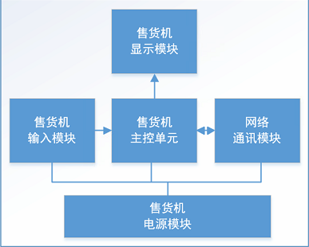
自助售货机控制系统一般由主控制器、用户输入装置（按键）、显示装置（和用户交互或投放广告）、网络通信装置和电源装置组成。图1为自助售货机控制系统系统的硬件组成框图：

图3-1 系统框图

3.2 控制芯片的选择

3.2.1 可编程逻辑控制器、8051单片机、ARM处理器
可编程逻辑控制器（PLC）用软件代替大量的中间继电器和时间继电器，仅剩下与输入和输出有关的少量硬件。同时PLC一般都提供较多的I/O口方便使用，虽然用于售货机这样有大量输入与输出的场合比较合适；但是由于需要学习相关指令编程且价格较贵，无疑增加了使用成本。
8051单片机是目前应用最广泛的8位单片机之一，具有结构简单，使用方便等优点，但是由于硬件资源有限，常常需要外接辅助芯片来实现功能拓展从而复杂化了硬件电路；同时由于结构特性决定了其工作频率较低，不能很好的满足自助售货机这样的控制场合。
STM32处理器是一个ARM Cortex内核32位元精简指令集（RISC）处理器架构的高性价比控制器，具有体积小、低功耗、低成本、高性能等一系列优点。芯片内部集成有大量功能模块（外设）使得单个芯片就可以搭建起控制电路的“半壁江山”，不仅简化了电路还增强了电路的可靠性。同时，由于多级流水线的设计和工作频率的提升，其指令执行速度显著提高。
综上所述，本课题选用STM32F407微处理器作为核心控制器。
    - STM32F407微控制器
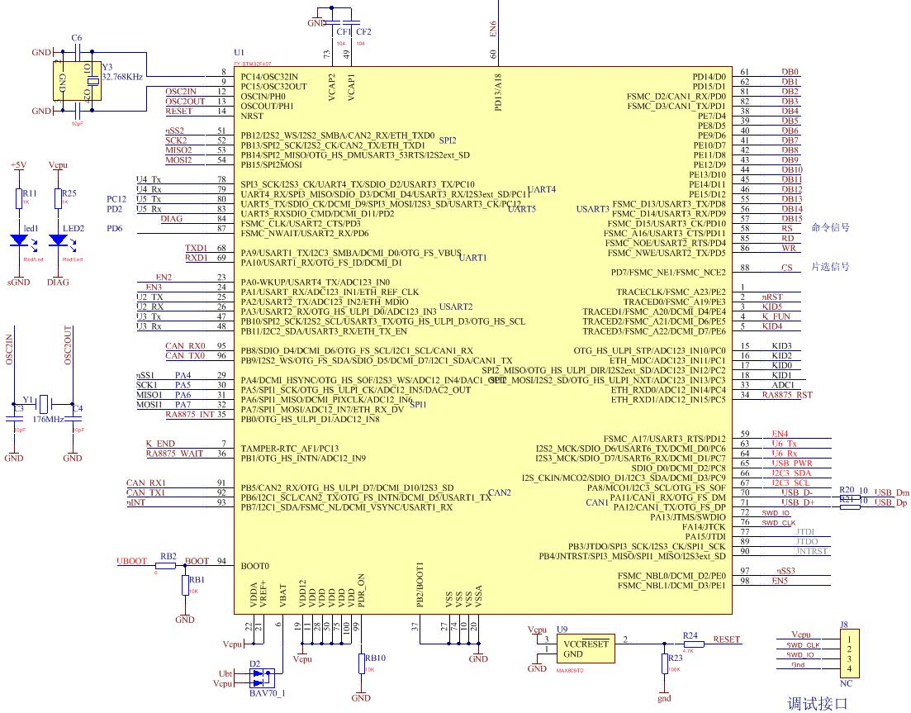
ST针对不同应用领域和需求推出了很多系列的32位控制器，STM32F4是其中比较高端一个分支，工作主频已经达到168MHz。其内部集成了单周期DSP指令和FPU（float point unit，浮点单元），提升了计算能力。多个SPI、I2C/IIS、USART以及新增的照相机接口、USB高速OTG接口使得芯片本身的扩展功能十分强大，可与外接模块快速搭建出硬件平台；超大容量的片上ROM和RAM足以满足日常控制需要。
图3-2 STM32F4控制器电路

STM32F4特点：
超快速数据传送：采用多达7重AHB总线矩阵和多通道DMA控制器，支持程序执行和数据传输并行处理，数据传输速率非常快。
FPU（浮点单元）：集成了单精度FPU，提升控制算法的执行速度和代码效率。
高集成度：达1M字节的片上FLASH 存储器，192K字节的SRAM,复位电路、内部RC、PLL、1uA的RTC。
Camera接口：8到14位camera接口可连接CMOS的camera传感器，可支持达67.2Mbytes/s。
加密/哈希硬件处理器：AES 128、192、256、Triple DES、 HASH (MD5, SHA-1)。AES-256加密能力达149.33Mbytes/s。
其他接口：Ethernet MAC10/100 IEEE 1588 v2、支持MII和RMI、2个USB OTG、 专用的音频PLL和2个全双工的I2S。
通讯接口：6个UASRT；3个SPI；3个I2C；2个CAN；1个SDIO。
模拟：2个12位DAC；3个12位ADC，可达2.4MSPS或在交替模式中达7.2MSPS。
定时器多达17个：16位的和32位的定时器，可运行到168MH。
其它外设：CRC计算单元、模拟的真正随机数发生器、 外部存储器接口、存储器加速器（从FLASH中执行相当于零等待状态，性能达168MH）
3种低功耗模式：休眠，停止，待机模式。
调试模式：串行调试和JTAG接口（可通过多种调试器和调试接口进行在线调试或程序烧写）

3.3 网络通讯方案的选择

3.3.1 有线网络
单片机想要通过有线网络完成TCP通讯，需要通过以太网接口芯片来实现。常用的以太网接口芯片又分为软件协议栈和硬件协议栈。
软件协议栈芯片是指只能提供到MAC功能，但用户需要在程序中用代码来实现TCP数据的发送与接收，虽然厂家会提供现成的驱动，但由于需要不停的快速轮询，所以会花费较多的时间来完成数据刷新。典型的芯片有SPI接口的ENC28J60和并口的RTL8019S。
硬件协议栈芯片是指内部集成了TCP/IP协议栈，无需手动处理通信过程，用户可以通过中断信号或查询寄存器状态就能方便完成以太网数据发送与接收的以太网控制器。常用的芯片有SPI接口的W5500和串行接口的IPORT。
但是由于自助售货机的摆放位置相对不固定，如果使选用有线网络，那么对现场的布线必定造成一定的影响；同时线缆成本和施工费用也是需要考虑的。

3.3.2 无线技术
如果能通过无线网络的方式让设备联网，那么售货机在安装时将变得非常轻松，只需要提供设备电源即可，这在一定程度上节约了运营成本。
GPRS（通用分组无线服务技术）是目前使用最广泛的设备无线联网的解决方案。单片机只需通过串口和GPRS模块连接便可以实现联网功能，让设备变成“在线”状态。
SIM900A是紧凑型、高可靠性的2频段GSM/GPRS模块。采用功能强大的处理器ARM9216EJ-S内核，内嵌了TCP/IP协议，扩展的TCP/IP AT命令让用户能够很容易使用TCP/IP协议。单片机通过串口发送AT指令来向模块发送、获取数据，极大的简化了用户的使用步骤。
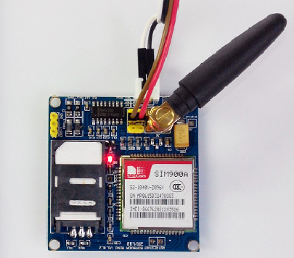
通过比较与分析，对于售货机这种使用场景比较特殊的设备，采用GPRS无线模块来实现远程通讯是最合适选择，故我们选择SIM900A模块来完成系统搭建。
图3-3 SIM900A模块

3.4 显示模块
目前常用的显示屏幕包括LCD屏和LED屏，两者的主要区别可以认为是前者属于被动发光，而后者会主动发光，所以带给人的视觉效果会有所不同。

3.4.1 LCD屏和LED屏
LCD即我们常说的液晶显示器，LCD的构造是在两片平行的玻璃基板当中放置液晶盒，下基板玻璃上设置TFT（薄膜晶体管），上基板玻璃上设置彩色滤波片，通过TFT上的信号与电压来控制液晶分子的转动方向，从而达到控制每个像素点偏振光出射与否的显示目的。
LED显示屏是由发光二极管排列组成的一种显示器件，利用LED技术，可以制造出比LCD更薄、更亮、更清晰的显示器。由于采用低压扫描驱动，所以LED屏具备耗电少、使用寿命长、故障少、可视距离远等特点。但是由于目前尺寸受限且价格较高，故市面上很少能看到。
结合两者特点，我们选择价格和性能都比较适中的TFT-LCD液晶屏来完成设备的信息显示。

3.4.2 LCD控制芯片
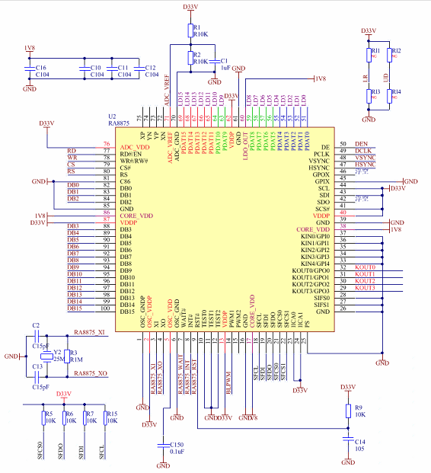
RA8875是一个文字与绘图模式的双图层液晶显示（TFT-LCD）控制器，可结合文字或2D图形应用，最大可支持到800*480点分辨率的中小尺寸数字面板。RA8875提供低成本的8080/6800并列式MCU接口，由于内建强大的硬件加速功能，可降低数据传输所需的时间并改善效率。相对于其它的解决方案，RA8875是一个功能强大及低成本的彩色TFT控制器，让使用者顺利解决软硬件开发上的疑虑，同时达成低成本、高效能的系统方案。
图3-4 RA8875显示电路
  - CAN通讯电路
现场总线是近20年发展起来的新技术，而CAN（Controller Area Network，控制器局域网络）总线则是目前使用比较广泛的一种总线技术，在工业测控和工业自助化等领域有很大的应用前景。
CAN属于总线式串行通信网络，由于采用了许多新技术和独特的设计思想，使得CAN总线在数据通信方面具有可靠、实时和灵活的优点。它的数据信号是以两线之间的“差分”电压形式出现，从而提高了自身的抗干扰能力；CAN总线的40m）。CAN收发器通过总线上2线间（CAN-H和CAN-L）的电压值来确定总线的数据值，在任一时刻，总线上只会出现2种状态：显性位和隐性位。“显性”具有“优先”的意思，任意一个单元输出显性电平，则总线上呈现显性电平；相反，“隐性”具有“包容”的意思，必须当所有的单元都为隐性电平时，总线上才显现为隐性电平。（显性电平比隐性电平更强势）。总线上执行线“与”时，规定显性电平为逻辑值“0”，隐性电平为“1”。
STM32F4芯片中集成了双路bxCAN（基本扩展CAN）外设,可与CAN网络进行交互，该外设支持2.0A和B版本的CAN协议，比特率高达1Mbps的bxCAN内核，并为每个CAN分配了256字节的SRAM。它们都可以接受和发送标准帧（11bit ID）和扩展帧（29bit ID）。每个CAN都有三个发送邮箱，两个3级接收FIFO以及28个可共享的滤波器组用来选择需要接收的消息对象。旨在以最少的CPU负载高效管理大量的传入消息，并可按需要的优先级实现消息发送。
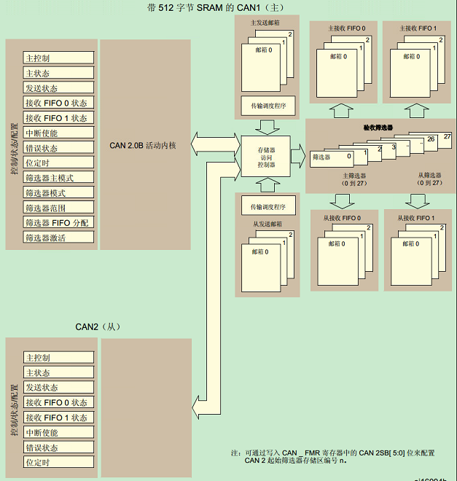
图3-5 STM32F4双CAN框图

和其他总线类似，CAN也需要通过接口芯片将数字输出信号转换成电平（差分）信号来挂载到总线上。CTM1050是一款带隔离的高速CAN收发器芯片，该芯片内部集成了所有必须的CAN隔离及CAN收、发器件。
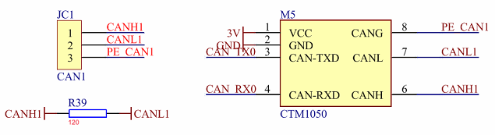
与以往的硬件设计方案不同，现在只要利用一片CTM1050接口芯片就可以实现DC 2500V隔离电压的收发电路，接口简单、使用方便；和TJA1050一样，该芯片符合ISO11898标准，因此，他可以和其他遵从ISO11898标准的CAN收发器产品相互替换是嵌入式系统开发的理想选择。下图是CTM1050的硬件接口电路：
图3-6 CTM1050接口电路

3.6 电源电路
电源是整个控制系统能否稳定工作的重要因素，该系统中主要包含24V电源、5V电源和3.3V电源；24V电源作为通过开关电源获得，同时作为整个控制系统的直流电源供给。
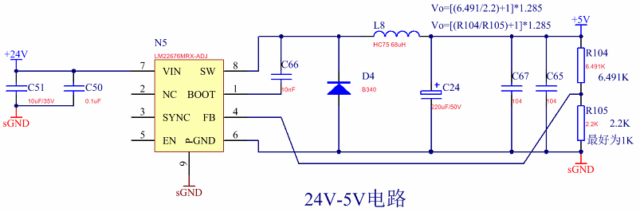
LM22680系列稳压器是单片集成电路，为降压（buck）开关稳压器提供所有积极功能，能够驱动高达2A负载，具有优异的线路和负载调节特性。下图是LM22680的经典应用电路：
图3-7 LM22680电源电路

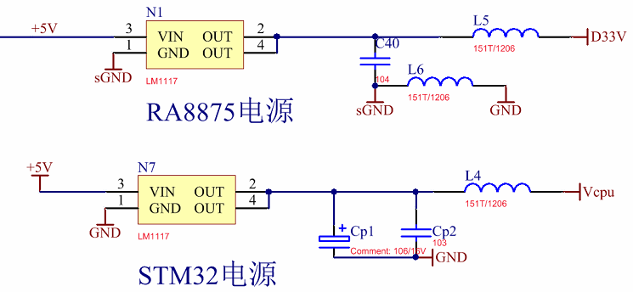
LM1117是常用的低压差电压转换系列芯片。其压差在1.2V输出，负载电流可达800mA,LM1117提供电流限制和过热保护。考虑到负载能力和抗干扰性，我们将主控芯片STM32和RA8875的3.3V电源独立开，如下图所示：
图3-8 LM1117-3.3V电源电路

第四章 软件设计

4.1 SIM900A通信
SIM900A是一款高性能工业级 GSM/GPRS模块，接口丰富，功能完善，尤其适用于需要语言、短信、GPRS数据服务的各种领域。模块在硬件上通过串口和外部控制设备进行通讯，通过RS232/485电平转换芯片可以很方便的接入到不同的控制系统中去；软件上通过标准的AT指令来进行数据写入、读取在内的所有工作。

4.1.1 AT指令
通过发送AT指令，TE来实现控制移动台的功能，与GSM网络业务进行交互。用户可以通过AT指令来实现和GPRS模块之间的数据交换和参数配置。AT指令使用”AT”或”at”作为起始信号，以回车<CR>作为结束信号。模块的响应数据一般接在其后，具体格式为：回车符+换行符+响应数据+回车符+换行符。

4.1.2 TCP/IP通讯
通过SIM900A模块的网络通讯功能，我们可以实现与远程服务器的TCP/IP通讯，并在此之上完成Modbus TCP数据包的发送与接收。

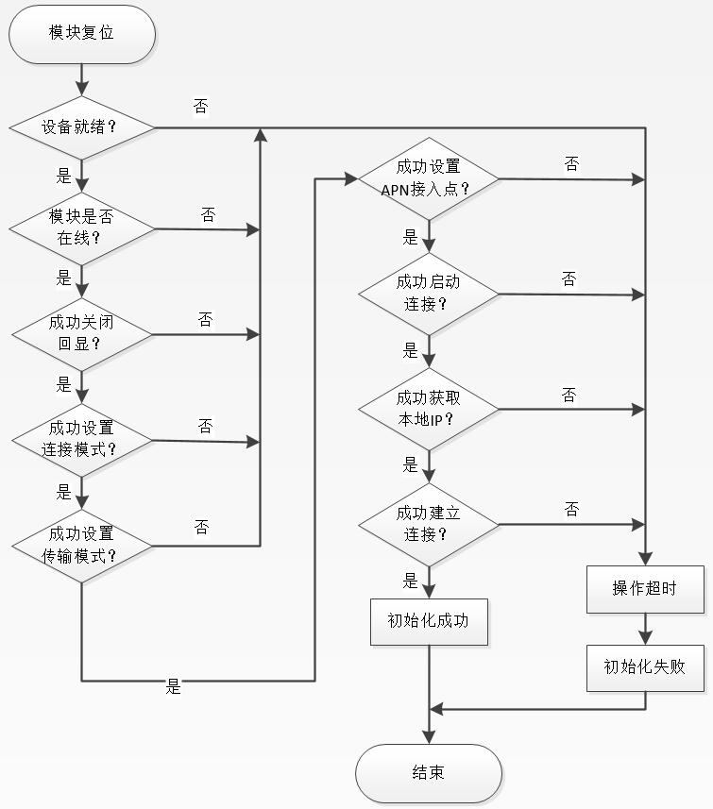
图4-1 GPRS模块初始化流程图

4.2 Modbus通讯
Modbus是一种单主站的主/从通信模式。Modbus网络上只能有一个主站存在，主站在Modbus网络上没有地址，从站的地址范围为0-247，其中0位广播地址，从站的实际地址为1-247.Modbus通信标准协议可以通过各种传输方式传播，如RS232C、RS485光纤、无线电等。
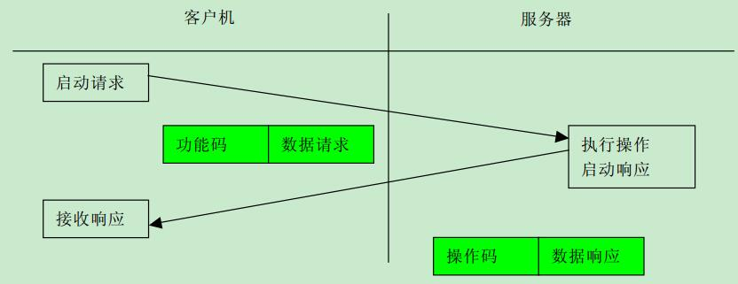
Modbus的工作方式是请求/应答模式，通讯总是由主站发起，可以是广播，或是向指定地址从站的查询，从站接收查询包，并按要求响应请求数据包，或者发送异常数据包。从站和从站之间不可以直接通信。Modbus最早被应用于功能工业现场的总线协议。不同厂家的设备通过此协议可以无障碍的完成系统搭建。
图4-2 Modbus事务处理

4.2.1 Modbus报文格式
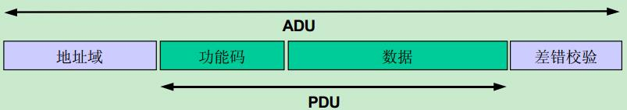
Modbus协议的报文（或帧）的基本格式是：表头+功能码+数据区+校验码。
图4-3 通用Modbus帧

功能码和数据区在不同类型的网络都是固定不变的，表头和校验码则因网络底层的实现方式不同而有所区别。表头包含了从站的地址，功能码告诉从站要执行何种功能，数据区是具体的信息。
对于不同类型的网络，Modbus的第7层实现是一样的，区别在于下层的实现方式，常见的有TCP/IP和串行通讯两种。Modbus TCP基于以太网和TCP/IP协议，Modbus RTU/ASCII则是使用异步串行传输（通常是RS-232/485）。
当控制器以ASCII模式在Modbus总线上进行数据传输时，一个数据中的每个字节作为2个ASCII字符传输的，该模式的主要优点是字符之间的时间间隔长达1S也不会发生传输错误；当控制器以RTU模式在Modbus总线上进行通信时，数据中的每个字节分解成2个4位的16进制的字符，该模式的主要优点是在相同的传输速率下其传输的数据的容量要高于ASCII模式，但是每个数据需要连续处理。ASCII模式使用LRC校验方式，RTU模式使用CRC校验方式。通过比较很容易发现前者比较适用于高级语言编程的PC上使用，便于故障检测；而后者特别适用于对数据长度和传输时间比较敏感的机器语言编程，所以在各种控制设备中多采用RTU的通讯方式来提高通讯效率。
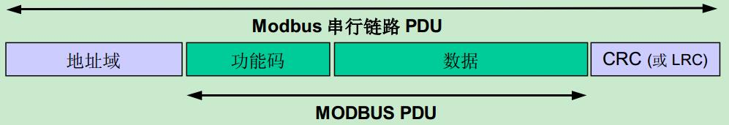
图4-4 串行链路Modbus帧

对于Modbus TCP而言，主站又被称为客户端，从站又被称为服务器端。Modbus TCP中OSI层的实现和普通以太网的实现相同。由于TCP/IP是面向连接的可靠性的协议，因此没必要再加上校验位来确保数据的完整性；同时将
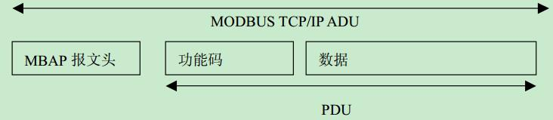
Slave地址换成了Unit Identifier。当网络里的设备全是使用TCP/IP，这个地址是没有意义的，因为IP就能进行路由寻址。如果网络里还有串行通讯的设备，则需要网关来实现Modbus TCP到Modbus RTU或ASCII之间的协议转换，这时用Unit Identifier来标识网关后面的每个串行通讯设备。
图4-5 TCP/IP Modbus帧

4.2.2 Modbus软件协议栈
如果我们想在自己开发的设备上使用modbus协议来进行通讯，就要通过软件编写协议栈来实现，这其中又分为Modbus主站协议栈和Modbus从站协议栈。
Modbus主站是用来发出查询命令，并收集从站返回的数据进行下一步处理，应具备的功能包括：向指定从站发送读写指令包（查询函数）、接收从站返回的响应数据包并处理（响应处理函数）、能够解码收到的从站错误代码。而在RTU模式下，modbus帧结束是依据字符间隔时间来判断，所以这就要求主站要能够准确的监视数据包的起始和结束节拍，以保证通讯可靠性。
和Modbus主站相反，从站只需要根据接收到的主站指令，完成响应的数据处理（读取、写入、错误代码生成）并在响应时间内返回给主站即可。

4.3 CAN通信
CAN是控制器局域网络(Controller Area Network, CAN)的简称，是由研发和生产汽车电子产品著称的德国BOSCH公司开发的一种现场总线技术，已经成为国际上使用最广泛的现场总线之一。近年来，其所具有的高可靠性和良好的错误检测能力受到重视，被广泛应用于汽车计算机控制系统和环境温度恶劣、电磁辐射强和振动大的工业环境中。

4.3.1 CAN报文帧
CAN数据链路层制定了报文在传输过程中的格式和定时协议。这里有两种数据描述符——标准格式和扩展格式，两者都能达到8字节的数据传输量。
CAN内核目前有两种：一种是使用11位ID作为标识符的基本形式BasicCAN，另一种是将ID扩充成29位作为标识符的高级形式PeilCAN。标识符场有11位并用来识别报文以及决定总线访问的优先权标识符的二进制值越小其优先权就越高报文的优先权分配是CAN总线的特征之一。内部的接收滤波器可根据标识符ID来筛选需要的报文并屏蔽不相关的报文，那么CPU只会接收到自己所关心的报文帧。CAN通信是依据以下5种不同类型的帧格式来完成的。
表1 帧的种类及用途
帧 | 帧用途
数据帧 | 用于发送单元向接收单元传送数据的帧
遥控帧 | 用于接收单元向具有相同 ID 的发送单元请求数据的帧
错误帧 | 用于当检测出错误时向其它单元通知错误的帧
过载帧 | 用于接收单元通知其尚未做好接收准备的帧
帧间隔 | 用于将数据帧及遥控帧与前面的帧分离开来的帧
CAN的数据中的每一位在物理层上都分为三个段：同步段、位段1（BS1）、位段2（BS2）。位时序逻辑将监视串行总线，执行采样并调整采样点，在调整采样点时，需要在起始位边沿进行同步并在后续的边沿进行再同步。
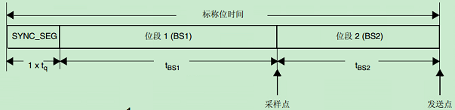
图4-7 CAN位时序
通过设置位时序中每一段的值，我们可以得到不同的通讯速率（最高1Mbps），下面是CAN通讯波特率的计算公式：
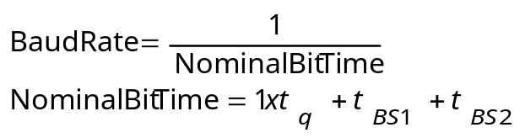公式1：

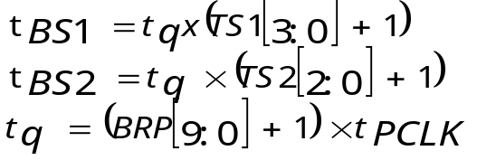公式2：
其中：
t_{q}为时间片，t_{PCLK}=APB时钟的时钟周期，BRP[9:0]、TS1[3:0]和TS2[2:0]在相关寄存器CAN_BTR中定义。

4.3.2 bxCAN使用
STM32F4内核搭载的bxCAN主要有三种工作模式：初始化模式、正常通讯模式和睡眠低功耗模式。硬件复位后，bxCAN默认进入低功耗模式以节约系统资源，同时CANTX管脚的内部上拉电阻被激活。软件通过将CAN_MCR寄存器的INRQ或SLEEP位设为1，来使bxCAN进入初始化或休眠模式。一旦进入此模式，bxCAN即将CAN_MSR寄存器的INAK或SLAK位设为1，以进行确认，同时失能了内部上拉电阻。如果INAK和SLAK都没被置1，那么bxCAN将处于正常模式。进入正常模式之前，bxCAN必须一直在CAN总线上完成同步。为了进行同步，bxCAN将等待CAN总线进入空闲状态（监测到CANRX上的连续11个隐性位）。
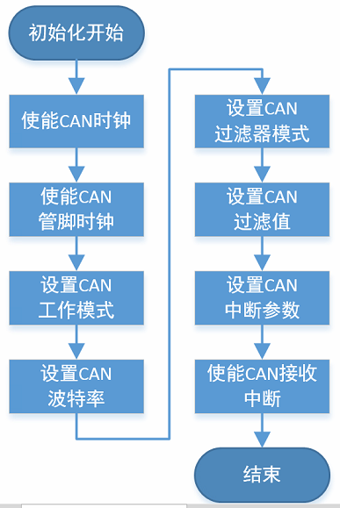
bxCAN初始化主要包括设置上面提到的位时序参数（即波特率）和CAN的一些工作模式参数以及中断配置，下图是具体的初始化步骤：
图4-8 bxCAN初始化流程

为了发送消息，应用程序必须在请求发送前，通过将CAN_TIxR寄存器的对应TXRQ位设为1，选择一个空发送邮箱，并设置标识符、数据长度代码(DLC)和数据。一旦邮箱为非空状态，软件则不再具备对邮箱寄存器的写操作权限。TXRQ发送位被设为1后，邮箱随即进入Pending状态，等待变为优先级最高的邮箱。一旦邮箱具备了最高优先级，就会被安排去发送数据。CAN总线进入空闲状态后，事先安排好的邮箱中的消息就开始发送（进入发送状态）。邮箱一旦发送成功，即恢复空状态。控制器通过把CAN_TSR寄存器的RQCP和TXOK位设为1，来告诉控制器本次发送结束且成功。如果发送失败，相关原因将会在CAN_TSR寄存器的ALST位（仲裁丢失）和TERR位（检测到发送错误）上得到指示。
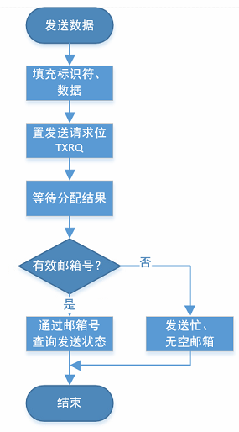
图4-9 can发送流程

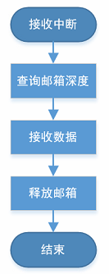
在接收到经过标识符滤波器的CAN数据包时，控制器会进入接收中断程序。为了节约CPU负载，芯片配备了一个3级深度的发送邮箱组，最多可以缓存3帧数据包等待用户读取。我们在读取数据时先要通过CAN_RFR 寄存器的 FMP[1:0]位来确定当前FIFO深度，并在数据读取完后将RFOM位置1来释放邮箱。
图4-10 can接收流程

4.4 控制系统主程序
自助售货机控制系统在正常工作状态中处于被动状态，在外部信号的触发下被唤醒，一个正常的交易流程应该可分为以下4个步骤：
- 当用户通过外部按钮选择所需要的商品后，控制系统接收到外部数字输入信号，通过按键和商品绑定的数据检索来确定商品的名称信息。
- 控制系统通过网络通讯模块向服务器查询该商品的库存、价格等信息，如果具备可购买条件，则提示用户进行付款；否则应提示用户商品缺货，请重新选择等相关信息。
- 系统等待用户付款完成，在设定的等待时间内检测到支付成功消息后，向发货机构送出动作指令；若出现超时支付，则提示交易失败并做相关处理。
- 在交易成功、支付超时或其他异常情况下进行系统复位，进入空闲就绪状态。

4.4.1 系统初始化
初始化部分在系统上电后最先执行，该阶段系统要对所有的外接设备以及控制器本身进行特定的初始参数配置，才能进入到正常的工作流程中去，这其中主要包括：控制器工作频率设定、系统中断使能、GPIO端口模式、USART工作模式及波特率、定时器定时周期、CAN控制器、GPRS模块初始化配置、LCD控制器初始化配置、按键模块初始化配置以及相关系统参数初始值设定

4.4.2 主逻辑扫描处理
在完成了对控制系统的设定后，系统进入到循环扫描状态，当检测到用户输入信号时，系统进入SystemBusy（系统忙）状态并开始处理当前的商品交易流程，同时忽略在交易未结束前检测到的其他后续输入指令。
商品的交易流程其实就是数据交换的过程。首先售货机同服务器端获取商品信息及支付信息，然后将支付信息提供给用户（通过LCD显示）并不断检测目前的支付结果，当检测到用户支付完成信息后，认为该次付款成功，进行下一步商品下放动作流程；否则判定为付款超时，系统复位后进入新的等待周期。
由于商品信息和支付信息都是通过网络设备从服务器端获取的，鉴于通信质量等因素影响，对于通讯的响应应该设定一个合理的超时等候时间以确保用户能成功支付。
综上所述可知，系统软件的执行主流程应如下图所示：
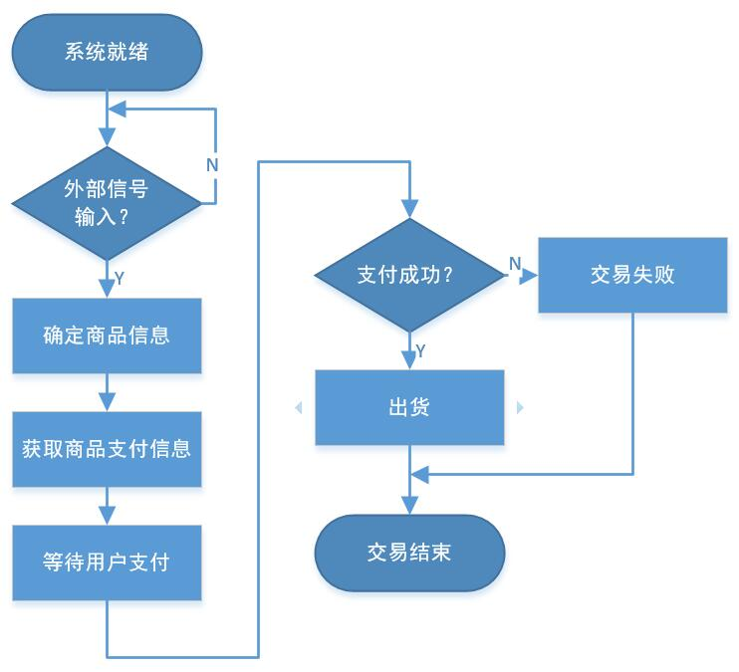
图4-11 主程序流程图

第五章 系统调试

5.1 GPRS通讯
GPRS模块作为系统通讯的桥梁，起到的作用是将控制器和远程服务器连接，使两者可以进行数据交换。在SIM900A和STM32之间通过USART进行通讯时，需要掌握AT指令的含义和使用，并借此来配置我们的模块。SIM900A建立TCP连接的配置步骤如下图所示：
图5-1 GPRS建立TCP连接
我们对GPRS模块和服务器之间的通讯进行了测试，模块的参数配置为单点连接、透传模式，通过在服务器端使用网络调试助手软件同时通过本地的串口调试助手向SIM900A写入周期性数据，从而测试网络通讯压力和传输延时时间，并观察有无掉包现象发生。在经过多次长时间的压力测试后，我们对SIM900A的网络通讯质量还是比较认可的，可以承担本次设计的通讯任务。
图5-2 GPRS通讯测试

5.2 CAN通讯
在交易结束且成功的条件下，售货机控制系统会通过can总线向发货机构发送商品下放指令，如果在这一步出现故障，那个本次交易也会被当做失败情况处理。
考虑到售货机系统内对通信速率没有很高要求，同时为了保证数据的高可靠性、准确性，我们将CAN模块的波特率仅设为了50kbps，并通过循环发送接收的方式来进行通讯质量测试。下面是测试手段及测试结果：
图2 CAN通讯测试函数
图2 CAN通讯测试结果

通过测试可以看出，系统的can通信质量还是比较可靠稳定的，在交易过程中它将负责下传对应商品的动作指令给发货机构来完成商品下放。

5.3 LCD显示
我们通过LCD控制器驱动程序来进行了显示测试，包括英文字符、中文字符、数字及图形的刷新显示等，观察到的效果表明显示模块可以完成该系统的任务要求，在系统工作过程中，它将负责显示系统的一些参数并在用户购物过程中提供帮助、完成交互。
图2 LCD显示测试

5.4 控制单元
控制单元是用来实现系统连贯动作的关键部分，通过读取外部输入信号（按键）来确定是否有用户购买请求，随后通过GPRS通讯单元与远端服务器进行通讯来获取商品信息并通过LCD显示设备输出相关信息，最终下达机械动作指令完成商品下放。主控单元中值得注意的地方包括：通讯数据的有效性、时效性以及交易过程中相关错误的应急处理机制。
图2 交易处理流程

5.4 调试结果
在各个单元模块都完成功能调试后，我们进行了系统的整体运行测试，以便了解系统的实际运行情况。调试步骤为：通过按键输入用户指令—等待控制器输出付款信息—用户完成付款—控制器执行下放动作—交易完成。下面是测试过程中系统的运行截图。
图3 等待用户完成支付
图4 商品交易成功
图4 交易数据截图
图4 CAN动作指令包

第六章 结论

本论文研究了自助售货机控制系统在网络支付模式下的实现方式。在进行系统硬件结构选型时，通过比较不同方案间的优劣以及实际需求情况来确定最终方案。在项目初期阶段，主要完成了控制系统硬件平台的搭建与调试，主要包括：主控单元、GPRS网络通讯单元、信号输入单元、CAN通讯单元等。之后在硬件平台的基础上完成了GPRS网络通讯单元、信号输入单元、CAN通讯单元的驱动程序的开发测试以及主控单元控制逻辑的编写与调试。
自助售货机控制系统的主要工作流程为：用户输入指令、系统检测到信号并确定商品信息、向远端服务器查询商品信息和支付信息、等待用户支付完成、商品下放结束购物。
系统上电后，首先对GPRS通讯单元进行初始化设置，以确保设备在最短时间内可进入到在线可管理状态。若在一定时间内未检测到输入信号，系统随即进入到空闲状态同时进行广告投放等动作。当用户指令输入时，控制系统将按键单元送来的键值信号解码以获得商品标识（Id），下一步，控制系统通过网络通讯单元从服务器查询该商品的相关信息到本地，在商品库存充足的情况下，控制系统将会输出付款信息提示用户完成支付并置位对应商品的购买请求位（nBuyRequest），随后，系统开始不停检测商品的支付状态（nPayStatus）（成功、失败），在超时状态下支付结果和支付失败导致的结果一致。最终，系统根据支付结果决定是否需要进行商品下放动作的执行。
由于个人能力及时间有限，该系统还存在很多问题需要继续调试优化，网络通讯方面的连接质量有待进一步提高，可通过增加心跳包使TCP通讯链路保持长连接；在空闲模式下，通过降低屏幕亮度或进入休眠状态，可减少系统的耗损功率从而达到节能目的。
自助售货机通过便捷的支付方式、多样的商品类型、灵活的安置，已经成为现在社会中不可缺少的一员，国内和全球自助售货机的使用数量还将稳步上升。随着网络支付和移动设备的普及，移动支付已经全面渗透到我们的生活中去，这也给自助售货机的蓬勃发展提供了机遇。

致谢

本论文的硬件和软件设计工作是在我的导师盛国良的精心指导和悉心关怀下完成的，在我的学业和论文的软件合集工作中无不倾注着导师辛勤的汗水和心血。导师的严谨治学态度、渊博的知识、无私的奉献精神使我深受的启迪。从导师身上，我不仅学到了扎实、宽广的专业知识，也学到了做人的道理。在此我要向我的导师致以最衷心的感谢和深深的敬意。
在四年的本科生学习与生活中，我学习了专业知识，并将其运用到实践中，个人动手能力得到了较大的提高。这些都与老师、同学、家人的支持和鼓励密不可分，在此我对他们表达最真挚的感谢！
最后，向所有关心和帮助过我的领导、老师、同学和朋友们表示由衷的谢意！
衷心地感谢在百忙之中评阅我的论文和参加答辩的各位老师！

参 考 文 献

1、景东男,韩建民,王爱华. 基于物联网的自助售货机及远程监控系统[J].计算机技术与发展，2013,(05):228-230+234
2、汤金瓯,余世明. 基于支付宝的自助售货机网上支付系统[J].机电工程,2010,(05):124-126
3、李昌盛,金瓯. 基于GPRS网络的自助售货机监控系统的设计实现[J].计算机测量与控制,2008,(03):327-329
4、辉亚男,冷文浩,刘培林. CAN总线应用层通信协议的设计与实现[J].计算机工程与设计,2008,(03):669-671
5、张河新,王晓辉,黄晓东. 基于STM32和CAN总线的智能数据采集节点设计[J]. 化工自助化及仪表,2012,(01):78-80
6、马善强. 基于ARM和GPRS的远程数据传输监测系统[D].西安科技大学,2012
7、朱小襄. ModBus通信协议及编程[J].电子工程师,2005,(07):42-44+55
8、李伟. 基于ARM Linux的GPRS平台的搭建和应用[D].昆明理工大学,2008
9、张益南,王文海. 嵌入式Modbus/TCP协议的研究与实现[J].组合机床与自助化加工技术,2008,(02):26-29+33
10、郑优讯,李宗伯. 基于STM32微处理器的GPRS数据传输技术的研究[J].微型机与应用,2012,(21):60-61+64
11、王璐,陈文飞,邱勇杰. 基于RA8875的经济型快捷人机界面设计[J].单片机与嵌入式系统应用,2013,(11):42-45
12、冯军,杨艳姿,高岩,王岩. 嵌入式Linux下网络设备驱动程序的开发[J].江南大学学报,2004,(05):460-464
13、Hai Yan Yang,Xiu Mei Zhu. Design of a Vending Machine Control System[J].Applied Mechanics and Materials,2014,3468(644)
14、A. Solano,N. Duro,R. Dormido,P. González. Smart vending machines in the era of internet of things[J].Future Generation Computer Systems,2016

